Профсоюзная «подзарядка» на старте учебного года!

Активно идет в первичных профсоюзных организациях города акция по приему в Профсоюз молодых специалистов и по постановке на учет новых сотрудников «В новый учебный год-с Профсоюзом!». Председатели первичных профсоюзных организаций, совместно,с социальными партнерами -руководителями образовательных организаций активно пропагандируют профсоюзное движение. На начало учебного года ПРОФнаставники начинают свою работу,помогая новым сотрудникам из числа педагогической молодежи закрепиться на рабочих местах, адаптироваться в трудовых коллективах!
Самая горячая пора в учреждениях-начало учебного года проходит с участием Профсоюза! Тут и подготовка к профессиональному празднику, организация корпоративных загородных поездок профсоюзных коллективов, организация участия в семинарах для молодых специалистов и конечно, активное участие в конкурсном ПРОФдвижении! Мы- Дом художественного творчества Индустриального района,не исключение! Активно беремся за все предложения, которые приходят от нашего городского комитета!
Корпоративный выезд , приуроченный к началу учебного года и ко Дню учителя у нас проходит по -особому! Каждый год осенью наш педагогический коллектив отправляется на «Арбузник». И это уже стало традицией Дома творчества. Вот и в этом году педагоги отправились на праздник, организаторами которого были по традиции я, председатель Профсоюза и команда нашего педагогического актива!
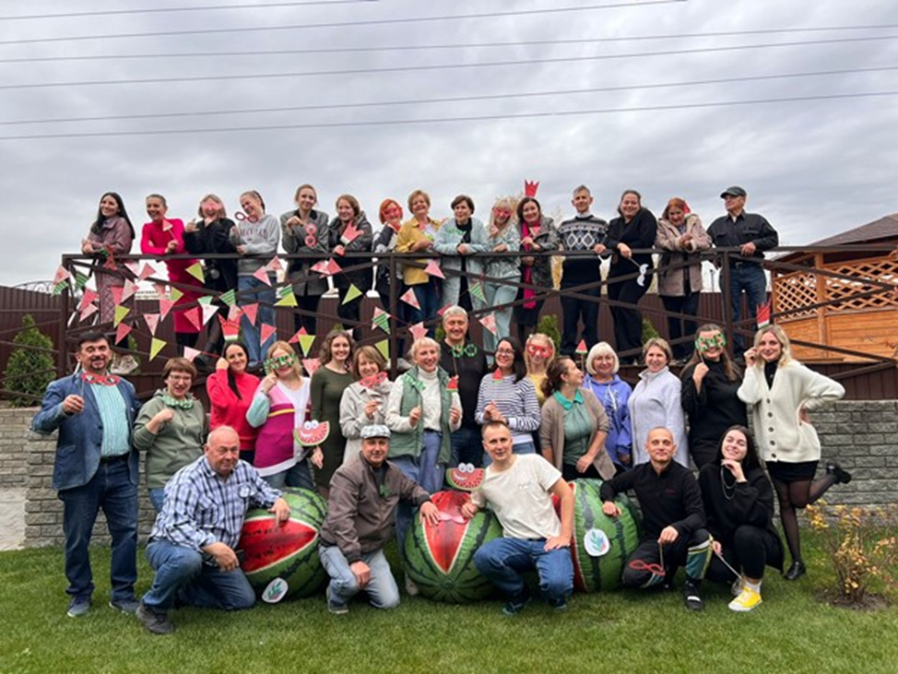
Яркая и насыщенная программа ждала гостей:
-тематическая фотозона;игра «КвизБуз» ; обряд-посвящение молодых педагогов в члены Профсоюза;
дискотека;открытый микрофон и многое-многое другое. 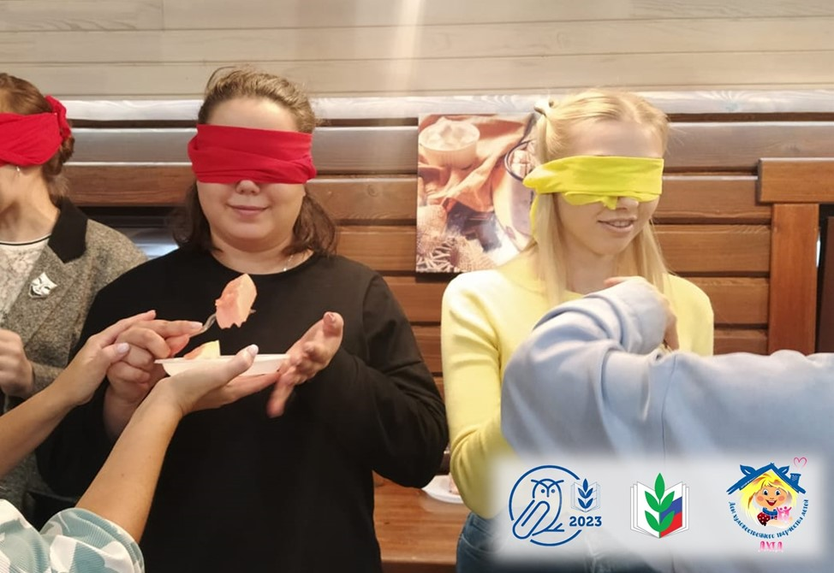

А еще хочется поделиться радостным событием: у нас в «первичке»-пополнение! Шесть молодых, энергичных и очень симпатичных специалистов, начинающих свой педагогический путь, вошли в наш коллектив, и стали членами Профсоюза работников образования.
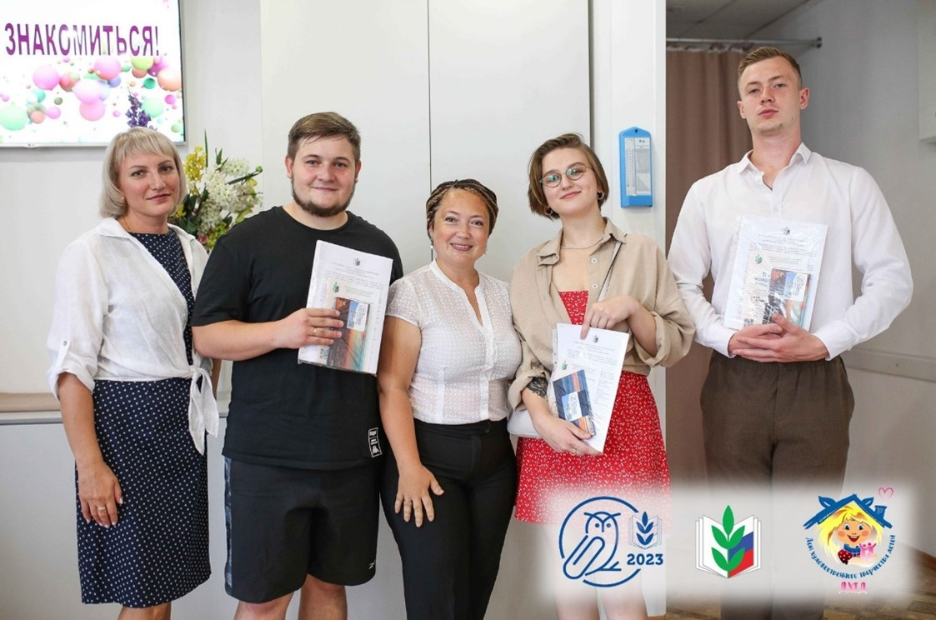
На первом собрании трудового коллектива их поздравили и директор от администрации,и я, как председатель первичной профорганизации, вручила им подарки , уверена- работать им в нашем коллективе будет интересно!
А впереди у нашего коллектива-творчество и поиск с нашими воспитанниками! Интересные дискуссии на профессиональные темы на педсоветах и, конечно, отчетные концерты , выступления перед родителями воспитанников! Мы ко всему готовы- профсоюзная подзарядка на старте учебного года состоялась!

Екатерина Алексеева,
председатель первичной профсоюзной организации,
педагог дополнительного образования
Юлия Левшова, председатель молодежного Совета
первичной профсоюзной организации,
педагог дополнительного образования
МБУДО «Дом художественного

